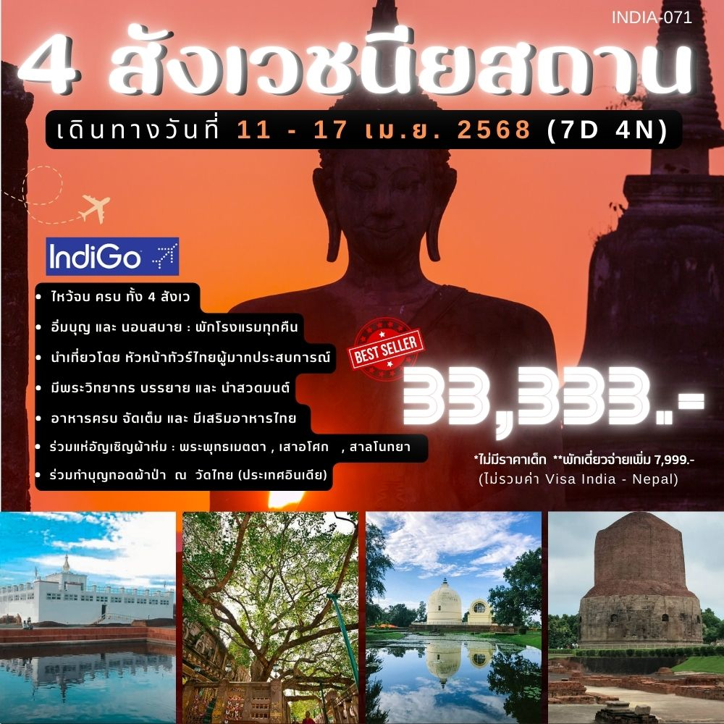

Filght | Date |  | Origin | Destination | Departure | Arrival | เวลา
6E1058 | Day 2 (เสาร์ 12/4/68) |  | สุวรรณภูมิ | โกลกัลต้า | 02.40 น. | 03.50 น. | 2 ชั่วโมง 40 นาที
6E713 | Day 2 (เสาร์ 12/4/68) |  | โกลกัลต้า | ปัตนะ | 07.15 น. | 08.35 น. | 1 ชั่วโมง 20 นาที
6E6157 | Day 6 (พุธ 16/4/68) |  | คยา | โกลกัลต้า | 16.30 น. | 17.30 น. | 1 ชั่วโมง 00 นาที
6E1057 | Day 6 (พุธ 16/4/68) |  | โกลกัลต้า | สุวรรณภูมิ | 21.30 น. | 01.40 น.+1 | 2 ชั่วโมง 40 นาที
Date |  | Program |  |  |  |  | Hotel | B | L | D
Day 1 (ศุกร์ 11/4/68) |  | สนามบินสุวรรณภูมิ |  |  |  |  | - | - | - | -
Day 2 (เสาร์ 12/4/68) |  | สุวรรณภูมิ-โกลกัลต้า-ปัตนะ-ไวสาลี-เกสริยา-กุสินารา |  |  |  |  | OM RESIDENCY | / | / | /
Day 3 (อาทิตย์ 13/4/68) |  | กุสินารา-ลุมพินี(เนปาล) |  |  |  |  | BODHI REDSUN | / | / | /
Day 4 (จันทร์ 14/4/68) |  | ลุมพินี-พาราณสี |  |  |  |  | TRIDEV | / | / | /
Day 5 (อังคาร 15/4/68) |  | พาราณสี-สารนารถ-คยา |  |  |  |  | Ananda | / | / | /
Day 6 (พุธ 16/4/68) |  | คยา-สนามบินคยา-สนามบินโกลกัลต้า-สนามบินสุวรรณภูมิ |  |  |  |  | - | / | / | /
Day 7 (พฤหัส 17/4/68) |  | สนามบินสุวรรณภูมิ |  |  |  |  | - | - | - | -
Day 1(ศุกร์ 11/4/68) สนามบินสุวรรณภูมิ
23.30 น. พร้อมกันที่สนามบินสุวรรณภูมิ อาคารผู้โดยสารขาออก ประตูที่ 10 เคาน์เตอร์ W สายการบิน Indigo เจ้าหน้าที่ให้การต้อนรับพร้อมอำนวยความสะดวกในการเช็คอินเอกสารและสัมภาระกระเป๋าเล็กถือติดตัวขึ้นเครื่องบิน
- กรุณางดนำของมีคม ทุกชนิด เช่น มีดพับ กรรไกรตัดเล็บทุกขนาด ตะไบเล็บ เป็นต้น กรุณาใส่ในกระเป๋าเดินทางใบใหญ่ห้ามนำติดตัวขึ้นเครื่องบิน
- วัตถุที่เป็นลักษณะของเหลว อาทิ ครีม โลชั่น น้ำหอม ยาสีฟัน เจล สเปรย์ และเหล้าเป็นต้น จะถูกทำการตรวจอย่างละเอียดอีกครั้ง โดยจะอนุญาตให้ไม่เกิน 10 ชิ้น ในบรรจุภัณฑ์ละไม่เกิน 100 ml.

Day 2(เสาร์ 12/4/68) สุวรรณภูมิ-โกลกัลต้า-ปัตนะ-เวสาลี-เกศาริยา-กุสินารา
02.40 น. โดยสายการบิน Indigo เที่ยวบินที่ 6E1058 เหินฟ้าสู่ โกลกัลต้า
03.50 น. เดินทางถึง สนามบิน Netaji Subhash Chandra Bose เมืองโกลกัลต้า ประเทศอินเดีย(เวลาที่อินเดียช้ากว่าบ้านเรา ประมาณ 1.30 ชั่วโมง) นำท่านผ่านพิธีตรวจคนเข้าเมือง และรับสัมภาระ เดินทางสู่สนามบินภายในประเทศ
07.15 น. โดยสายการบิน Indigo เที่ยวบินที่ 6E713 เหินฟ้าสู่ ปัตนะ
08.35 น. เดินทางถึง สนามบิน Jay Rrakash Narayan เมืองปัตนะ นำท่านขึ้นรถปรับอากาศเดินทางสู่ เวสาลี(ระยะทาง 32 กิโลเมตร ใช้เวลาในการเดินทาง 1.30 ชั่วโมง) รับประทานอาหารเช้า(1)set box เวสาลี สถานที่ทำสังคายนาครั้งที่ 2 หลังจากพุทธปรินิพพาน เมืองหลวงของอาณาจักรวัชชี 1 ใน 6 แคว้นชมพูทวีปในสมัยโบราณ เมืองนี้มีชื่อหลายชื่อคือ ไพสาลี, เวสาลี และ เมืองนี้เป็นศูนย์กลางการเผยแพร่พุทธศาสนาที่สำคัญแห่งหนึ่ง ชม วัดป่ามหาวัน ชมเสาอโศก เสานี้ต่างจากเสาอื่นๆ ที่มักมีสิงห์ 4 ตัวหันหลังชนกัน ที่ถือว่ามีความสมบูรณ์ที่สุดมีอายุเกือบ 2300 ปีมาแล้ว และงดงามที่สุดของอินเดีย เมืองเวสาลีมีความสำคัญมาตั้งแต่สมัยก่อนพุทธกาล โดยเป็นเมืองหลวงแห่งแคว้นที่มีความ เจริญรุ่งเรืองมากแคว้นหนึ่งในบรรดา ๑๖ แคว้นของชมพูทวีป มีการปกครองด้วยระบบสามัคคีธรรมหรือคณาธิปไตย ที่ สามารถเรียกได้ว่าเป็นการปกครองแบบประชาธิปไตยระบบหนึ่ง คือไม่มีพระมหากษัตริย์เป็นประมุข ทรงอำนาจสิทธิ์ขาด มีแต่ ผู้เป็นประมุขแห่งรัฐซึ่งบริหารงานโดยความเห็นชอบจากรัฐสภา ซึ่งจะประกอบไปด้วยเหล่าสมาชิกจากเจ้าวงศ์ต่างๆ ซึ่งรวม เป็นคณะผู้ครองแคว้น ในคัมภีร์พระพุทธศาสนากล่าวว่าเจ้าวงศ์ต่างๆ มีถึง ๘วงศ์ และในจำนวนนี้วงศ์เจ้าลิจฉวีแห่งเวสาลี และวงศ์เจ้าวิเทหะแห่งเมืองมิถิลาเป็นวงศ์ที่มีอิทธิพลที่สุด ในสมัยพุทธกาลพระพุทธเจ้าเคยเสด็จมาที่เวสาลีหลายครั้ง แต่ละครั้งจะทรงประทับที่กูฏาคารศาลาป่ามหาวันเป็นส่วนใหญ่ พระสูตรหลายพระสูตรเกิดขึ้นที่เมืองแห่งนี้ และที่กูฏาคารศาลา นี่เองที่เป็นที่ๆ พระพุทธองค์ทรงอนุญาตให้พระนางมหาปชาบดีโคตมีเถรี พระน้านางของพระพุทธองค์ พร้อมกับบริวาร สามารถอุปสมบทเป็นภิกษุณีได้เป็นครั้งแรกในโลก และในการเสด็จครั้งสุดท้ายของพระพุทธองค์ พระองค์ได้ทรงรับสวน มะม่วงของนางอัมพปาลี นางคณิกาประจำเมืองเวสาลี ซึ่งนางได้อุทิศถวายเป็นอารามในพระพุทธศาสนา พระพุทธองค์ได้ ทรงจำพรรษาสุดท้ายที่เวฬุวคาม และได้ทรงปลงอายุสังขารที่ปาวาลเจดีย์ และเมื่อหลังพุทธปรินิพพานแล้วได้ ๑๐๐ ปี ได้มี การทำ สังคายนาครั้งที่ ๒ ณ วาลิการาม ซึ่งทั้งหมดล้วนอยู่ในเมืองเวสา ชมสังฆาราม และปาวาลเจดีย์ สถานที่พระพุทธองค์ทรงปลงอายุสังขารเป็นครั้งสุดท้าย ต่อจากนั้นอีก 3 เดือน จึงเสด็จดับขันธปรินิพพาน ที่กุสินารา ปัจจุบันเหลือแต่ตอซากเจดีย์ ชมบริเวณคันธเจดีย์ เป็นบริเวณที่กษัตริย์ลิจฉวีได้จัดพิธีต้อนรับพระพุทธองค์ ที่เสด็จมาสู่เวสาลี พระเจ้าอโศกมหาราชได้ทรงสร้างเสาหินพระเจ้าอโศกมียอดเสาเป็นรูปสิงห์หมอบขนาดใหญ่เพียงตัวเดียว
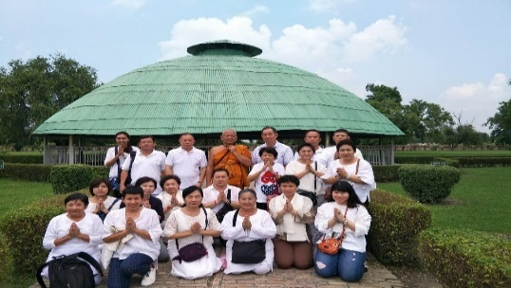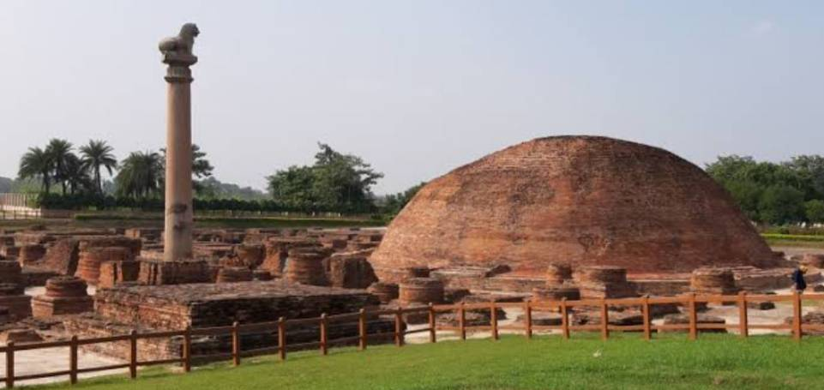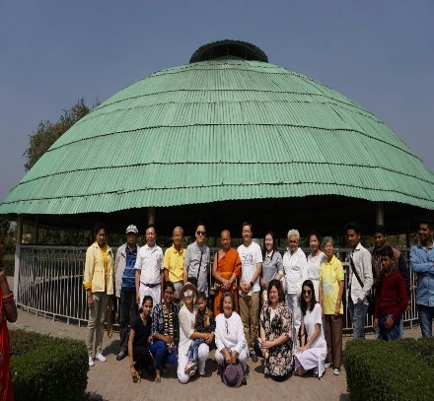
12.00 น. รับประทานอาหารกลางวัน(2)
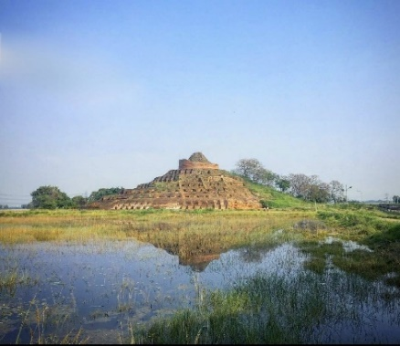
บ่าย เดินทางสู่ เกสริยาสถูป หรือ Kesariya Stupa (ระยะทาง 77 กิโลเมตร ใช้เวลาในการเดินทาง 2 ชั่วโมง)เดินทางสู่ กุสินารา(ระยะทาง 122 กิโลเมตร ใช้เวลาในการเดินทาง 3 ชั่วโมง) เกสริยาสถูปไม่เป็นที่รู้จักและไม่เป็นจุดสำหรับจาริกแสวงบุญของชาวพุทธ แต่หลังจากกองโบราณคดีอินเดียได้ขุดค้นเนินดินใหญ่พบพระมหาสถูปโบราณที่มีความเส้นผ่านศูนย์กลางถึง 1,400 ฟุต สูงถึง 51 ฟุต (เดิมอาจสูงถึง 70 ฟุต) ซึ่งทำให้มหาสถูปโบราณที่ค้นพบใหม่นี้กลายเป็นมหาสถูปที่ใหญ่ที่สุดในอินเดีย มีลักษณะคล้ายกับเจดีย์ชเวดากองและพระมหาสถูปบุโรพุทโธ ซึ่งทำให้มีผู้สันนิษฐานว่าเกสริยาสถูปนี้เป็นต้นแบบของมหาสถูปทั้งสอง โดยเกสริยาสถูปเป็นสถูปเดียวกับที่ปรากฏในบันทึกของพระถังซำจั๋ง ที่เคยจาริกแสวงบุญมายังสถานที่แห่งนี้ ท่านได้กล่าวไว้ว่าสถานที่แห่งนี้เป็นที่ตั้งของพระมหาสถูปที่ประดิษฐานบาตรของพระพุทธองค์ที่พระพุทธเจ้าทรงประทานแก่ชาววัชชีเมืองเวสาลีที่ตามมาส่งเสด็จพระพุทธองค์เป็นครั้งสุดท้าย ก่อนจะเสด็จไปยังเมืองกุสินาราเพื่อเสด็จดับขันธปรินิพพาน
18.00 น. รับประทานอาหารค่ำ(3)ที่ ห้องอาหารของโรงแรม
พัก(N1) OM RESIDENCY HOTEL (กุสินารา) หรือเทียบเท่า ห้องละ 2-3 ท่าน
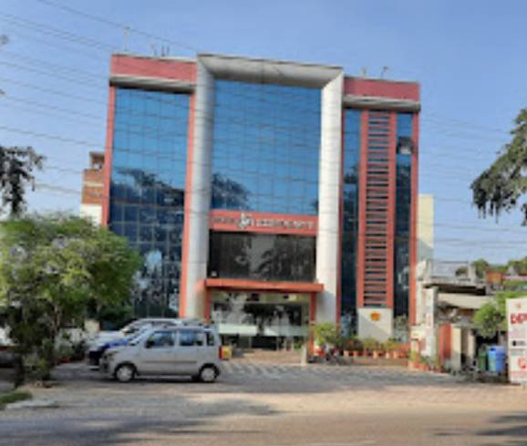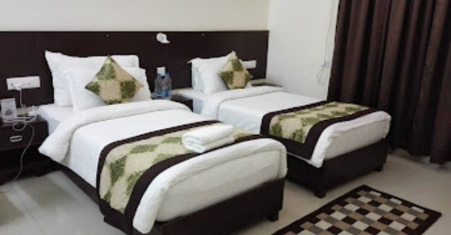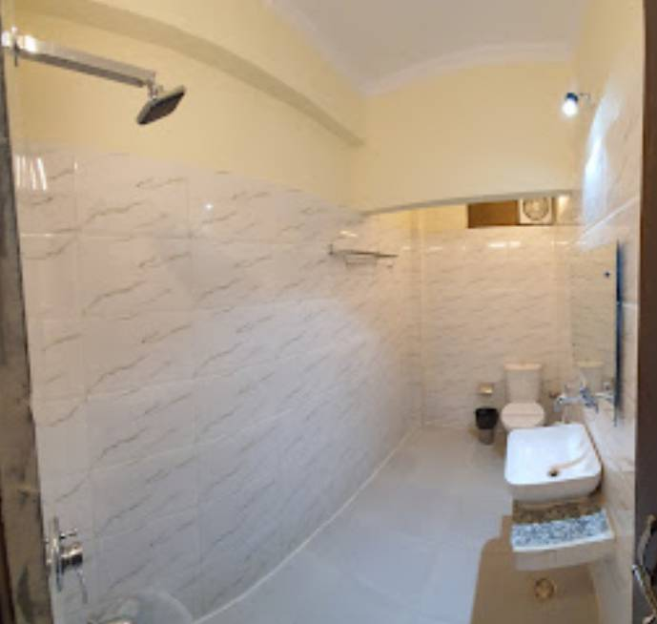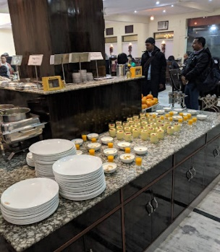

Day 3(อาทิตย์ 13/4/68) กุสินารา-ลุมพินี
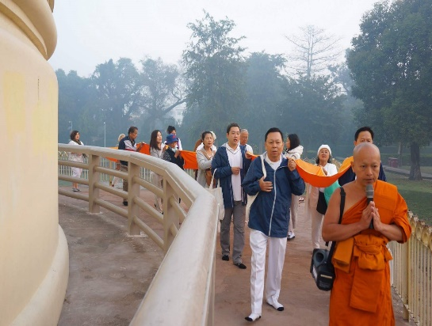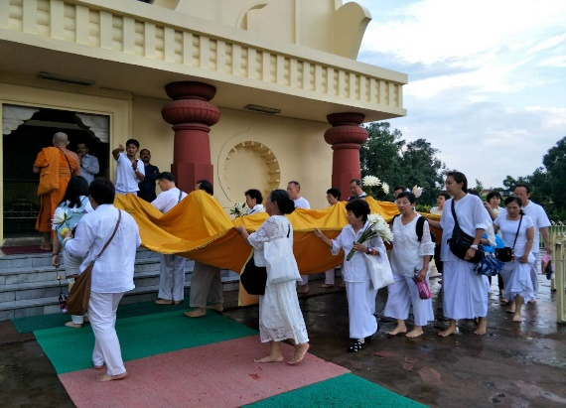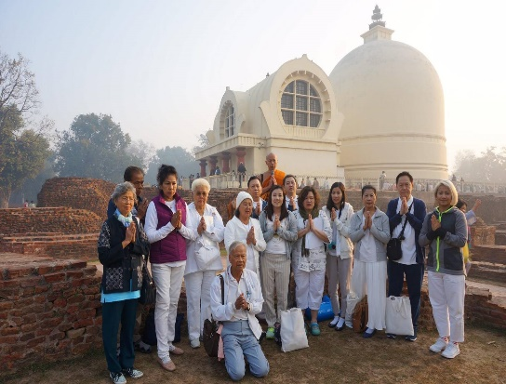
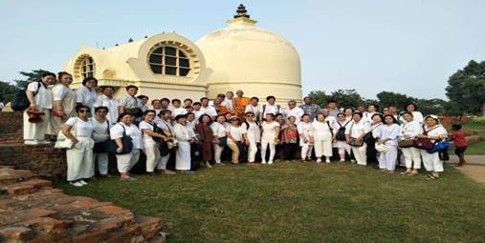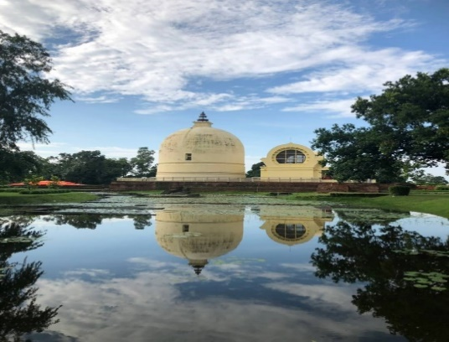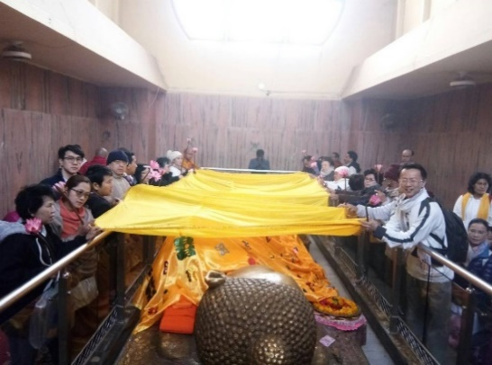
07.00 น. รับประทานอาหารเช้า(4)ที่ ห้องอาหารของโรงแรม
08.00 น. ชม ปรินิพพานสถูปหรือสาลโนทยาน นมัสการสถานที่พระพุทธองค์ทรงดับขันธปรินิพพาน ต่อมาพระเจ้าอโศกมหาราชได้สร้างสถูปไว้เป็นรูปทรงกลม มีขนาดใหญ่มาก มียอดแหลมคล้ายฉัตร 3 ชั้น ซึ่งปรินิพพานนี้อยู่ด้านหลังปรินิพพานวิหาร ชมปรินิพพานวิหาร เป็นวิหารที่สร้างในสมัยพระเจ้าอโศกมหาราชภายในวิหารประดิษฐานพระพุทธรูปหินแกะสลักปางปรินิพพาน ชมมกุฎพันธเจดีนมัสการสถานที่ถวายพระเพลิง พระบรมศพของสมเด็จพระบรมศาสดา ลักษณะเป็นเจดีย์อิฐแดงเก่าเรียงเป็นชั้นๆมีขนาดใหญ่มาก
12.00 น. รับประทานอาหารกลางวัน(5)
บ่าย นำท่านเดินทางสู่ ลุมพินี สถานที่ประสูติพระพุทธองค์ ขณะที่ยังดำรงเป็นเจ้าชายสิทธัตถะ (ระยะทาง 150 กิโลเมตร ใช้เวลาเดินทางประมาณ 5ชั่วโมง) ระหว่างทางแวะวัดไทย 960 ผ่านด่านชายแดนโสโนรี เดินทางสู่ ประเทศเนปาล
19.00 น. รับประทานอาหารค่ำ(6)ที่ ห้องอาหารของโรงแรม
พัก(N2) Bodhi Redsun Shinee Premiere HOTEL (ลุมพินี)หรือเทียบเท่า ห้องละ 2-3 ท่าน
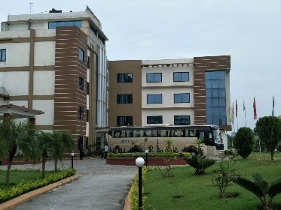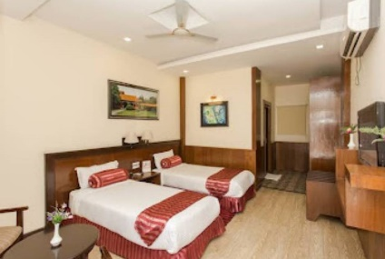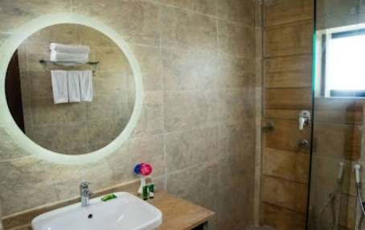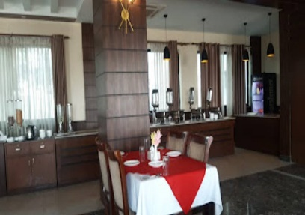

Day 4(จันทร์ 14/4/68) ลุมพินี-พาราณสี
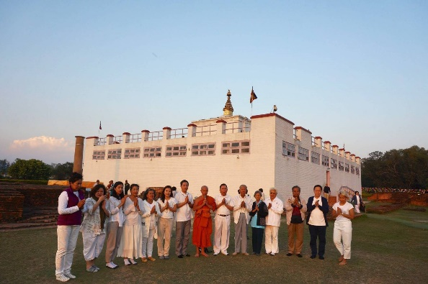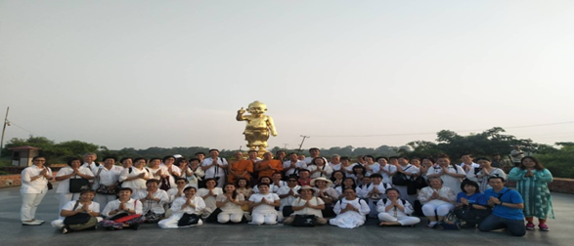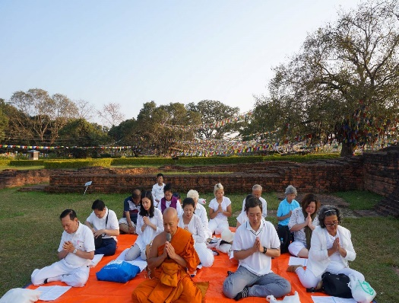
07.00 น. รับประทานอาหารเช้า(7)ที่ ห้องอาหารของโรงแรม
08.00 น. นำท่านชม วิหารมายาเทวี สร้างขึ้นเพื่อเป็นอนุสรณ์แก่พระนางสิริมหามายา พระพุทธมารดา ชมภาพหินแกะสลักขนาดใหญ่ เป็นรูปพระนางสิริมหามายาเทวี ทรงใช้พระหัตถ์เบื้องขวาจับกิ่งสาละไว้ ทรงประสูติพระราชกุมารสิทธัตถะ พระกุมารซึ่งเพิ่งประสูติออกมา กำลังประทับยื่น มีดอกบัวบานรองรับพระบาทและรอบๆพระเศียรมีรัศมีปรากฏอยู่ ชมสระน้ำที่สรงพระวรกาย ชมเสาหินพระเจ้าโศก ณ สถานที่ประสูติ ตั้งอยู่กึ่งกลางระหว่างกรุงกบิลพัสดุ์กับกรุงเทวทหะปัจจุบันเสาหินพระเจ้าอโศกนี้ไม่มีหัวเสามีแต่เสาล้วนๆ และบนตัวเสายังคงมีการจารึกเป็นอักษรพราหมี 5 บรรทัด สักการะ องค์พระพุทธเจ้าน้อย
12.00 น. รับประทานอาหารกลางวัน(8)
บ่าย เดินทางสู่ พาราณสี เป็นเมืองหลวงของแคว้นกาสี เป็นเมืองที่เจริญรุ่งเรืองมากที่สุดแห่งหนึ่งตั้งแต่ สมัยก่อนพุทธกาล (ระยะทาง 325 กิโลเมตร ใช้เวลาในการเดินทาง 9 ชั่วโมง)
ค่ำ รับประทานอาหารค่ำ(9)ที่ ห้องอาหารของโรงแรม
พัก (N3) TRIDEV HOTEL หรือเทียบเท่า (พาราณสี) ห้องละ 2-3 ท่าน
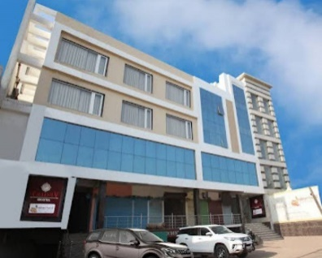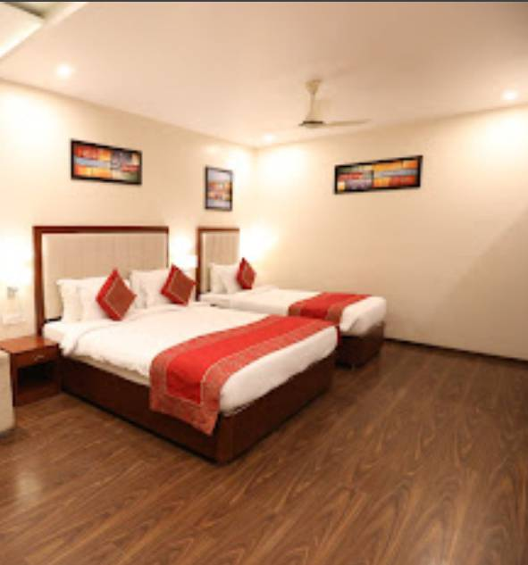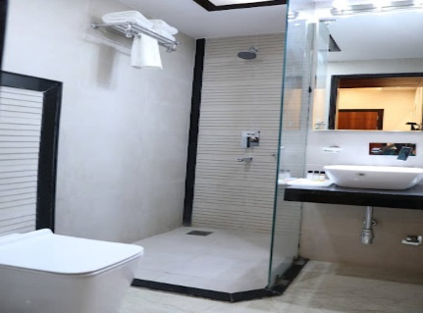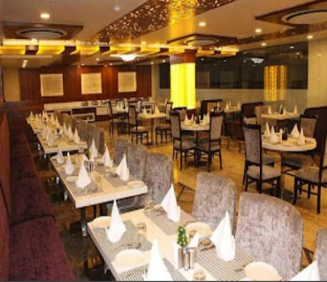

Day 5 (อังคาร 15/4/68) พาราณสี-พุทธคยา
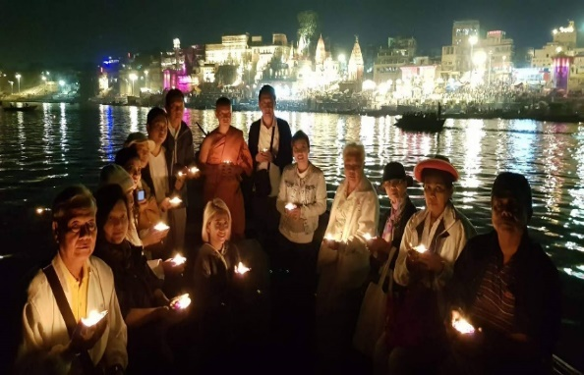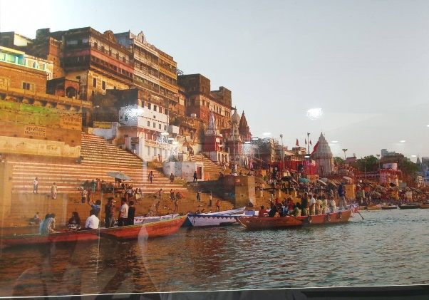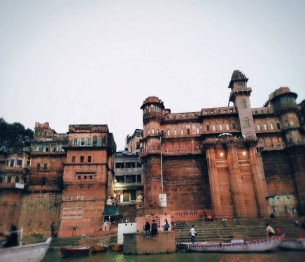
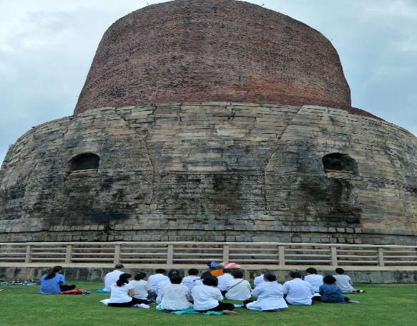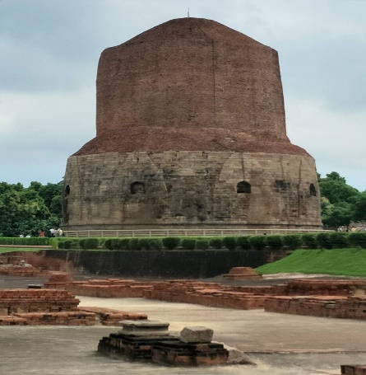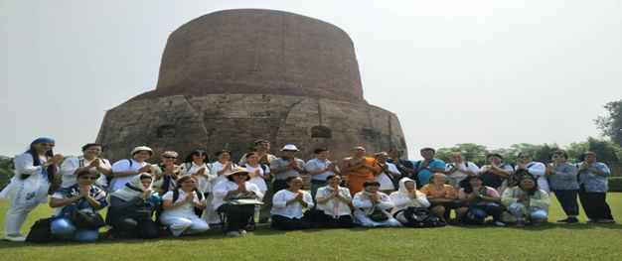
07.00 น. รับประทานอาหารเช้า(10)ที่ ห้องอาหารของโรงแรม
05.00 น. นำท่านล่องแม่น้ำคงคา ชมพิธีการอาบน้ำล้างบาปของชาวฮินดู ชมท่าเผาศพควันไฟไม่เคยดับ ชมพระอาทิตย์ขึ้นพร้อมอธิษฐานขอขมาต่อพระแม่คงคา ** ขอสงวนสิทธิ์ปรับเปลี่ยนโปรแกรม กรณีที่ไม่สามารถล่องเรือได้**แล้วเดินทางสู่ สารนาถ(ระยะทาง 12 กิโลเมตร ใช้เวลาในการเดินทาง 40 นาที) ชม ธัมเมกขสถูป สถานที่พระพุทธองค์ทรงแสดงปฐมเทศนา ในวันเพ็ญขึ้น 15 ค่ำ เดือน 8 ก่อน พุทธศักราช 45 ปี อันเป็นวันอาสาฬหบูชา ชมมูลคันธกุฎิ,ธัมเมกขสถูป, ชม พิพิธภัณฑ์สารนาถ ภายในมีหัวเสาอโศก มีหัวสิงห์อยู่ 4 หัว และชม พระพุทธรูปที่สวยงามที่สุดคือพระปางปฐมเทศนา
12.00 น. รับประทานอาหารกลางวัน(11)
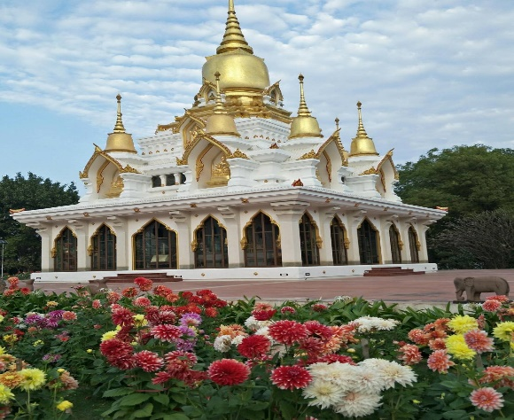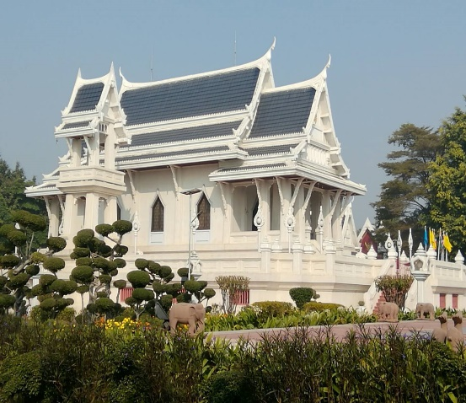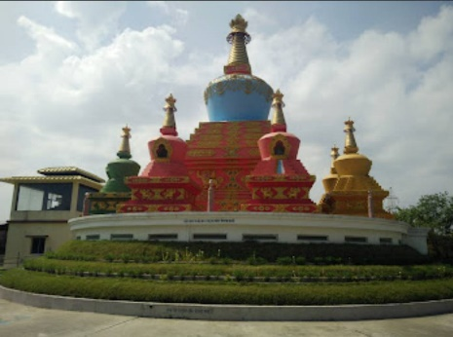
บ่าย ออกเดินทางสู่ คยา (ระยะทาง 250 กิโลเมตรใช้เวลาในการเดินทาง 6 ชั่วโมง) ถ้ามีเวลานำท่านชม วัดพุทธนานาชาติ เช่น วัดทิเบต วัดญี่ปุ่น วัดภูฎาน และวัดไทย ซึ่งแต่ละวัดมีความงดงามที่แตกต่างกัน
19.00 น. รับประทานอาหารค่ำ(12)ที่ ห้องอาหารของโรงแรม
พัก (N4) Bodhgaya Regency HOTEL หรือเทียบเท่า (คยา) ห้องละ 2-3 ท่าน
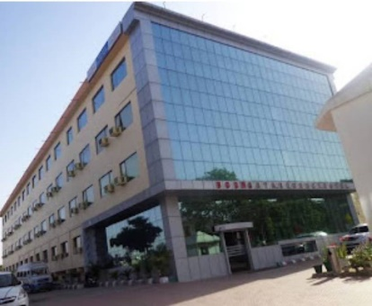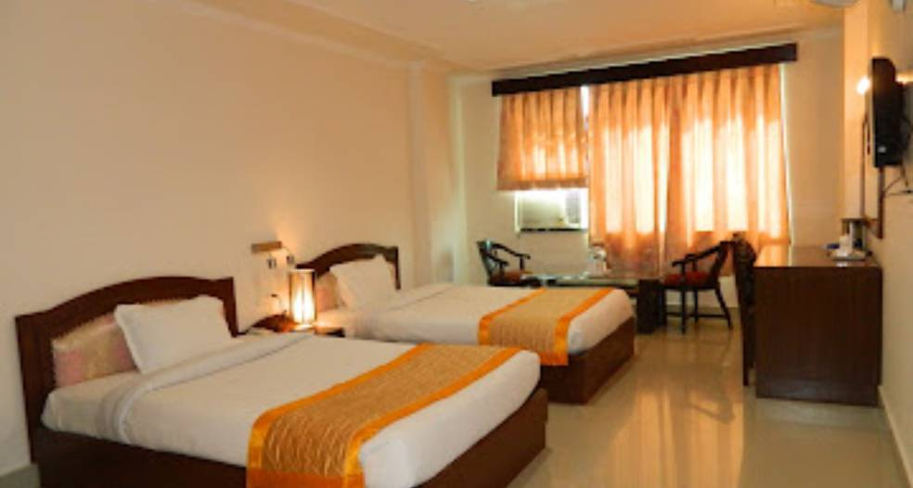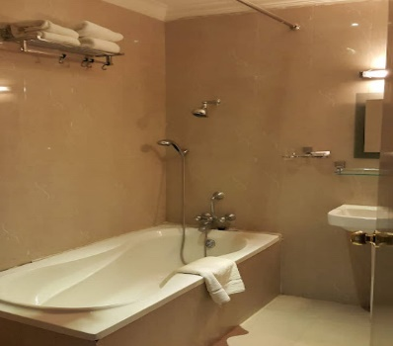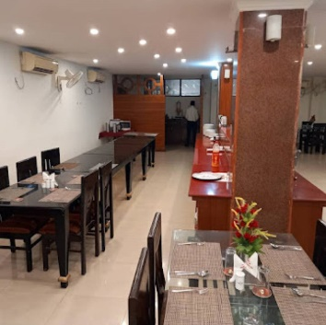

Day 6(พุธ 16/4/68) พุทธคายา
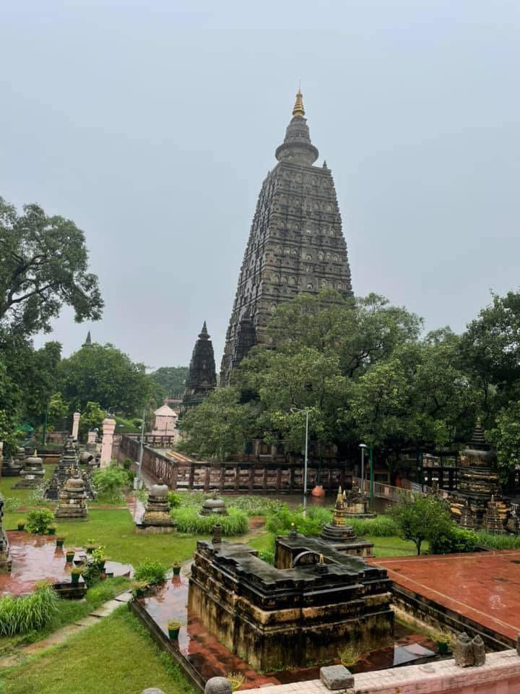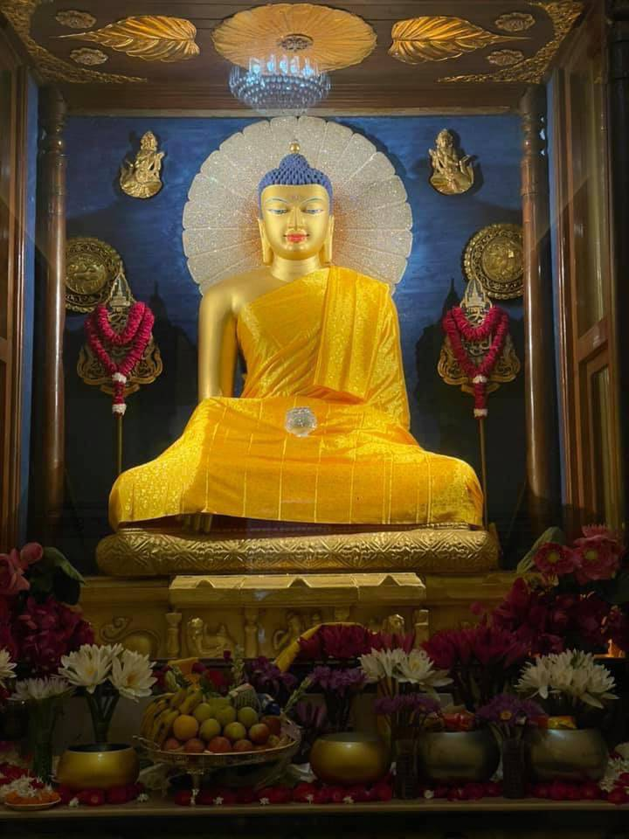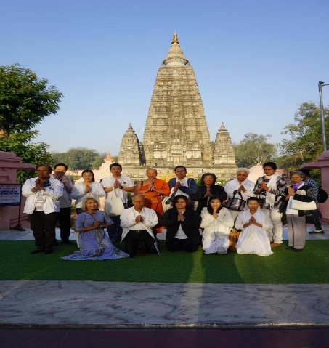
06.00 น. รับประทานอาหารเช้า(13)ที่ ห้องอาหารของโรงแรม
นำท่านนมัสการ สถูปพุทธคยา ทรงศิขระที่ได้รับการบูรณะใหม่ภายในประดิษฐานพระพุทธรูป “พระพุทธเมตตา” ปางมาร วิชัย แล้ว สักการะ ต้นศรีมหาโพธิ์ที่พระพุทธเจ้าบำเพ็ญเพียรจนตรัสรู้ สมโพธิญาณ ชม สัตตมหาสถาน สถานที่พระพุทธเจ้าเสวยวิมุติสุขหลังจากตรัสรู้แล้วเจ็ดแห่ง แห่งละสัปดาห์รอบๆ พุทธคยาเพื่อทบทวนความรู้ก่อนที่จะเสด็จออกสั่งสอนผู้คน อันประกอบไปด้วย
1.เสด็จประทับบนพระแท่นวัชรอาสน์ใต้ต้นศรีมหาโพธิ์ พร้อมเสวย วิมุติสุข ตลอด ๗ วัน ในสัปดาห์ที่ ๑
2.เสด็จประทับ ณ อนิมิสเจดีย์ ทรงยืนจ้องพระเนตรดูต้นศรีมหาโพธิ์โดยมิได้กระพริบพระเนตรตลอด ๗ วัน ในสัปดาห์ที่ ๒
3.เสด็จประทับ ณ รัตนจงกรมเจดีย์ ทรงนิมิตจงกรมขึ้น แล้วเสด็จจงกรมเป็นเวลา ๗ วัน ในสัปดาห์ที่ ๓
4.เสด็จประทับ ณ รัตนฆรเจดีย์ โดยเสด็จไปทางทิศตะวันออกเฉียงเหนือของต้นศรีมหาโพธิ์และประทับนั่งขัดสมาธิในเรือนแก้วซึ่งเทวดานิรมิตรถวาย ทรงพิจารณาพระอภิธรรม๗ วัน ในสัปดาห์ที่ ๔
5.เสด็จไปประทับนั่งขัดสมาธิใต้ต้นไทร อชปาลนิโครธ ซึ่งเป็นที่พักของคนเลี้ยงแกะ ในสัปดาห์ที่๕
6.เสด็จไปประทับนั่งขัดสมาธิใต้ต้นจิกมุจลินทร์ ไปทางทิศตะวันออกเฉียงใต้ของต้นศรีมหาโพธิ์ในสัปดาห์ที่๖
7.เสด็จไปประทับใต้ต้นเกดราชายตนะ ประทับนั่งเสวยวิมุติสุขตลอด ๗วัน
นำท่านชม พระมหาโพธิ์เจดีย์(Mahabodhi Temple) อนุสรณ์สถานแห่งการตรัสรู้ของพระสัมมาสัมพุทธเจ้า ภายใน ประดิษฐานพระพุทธเมตตาพระพุทธรูปที่รอดจากการถูกทำลายจากพระเจ้าศศางกา พระพุทธรูปองค์นี้เป็นพระพุทธรูปปางมารวิชัยแบบศิลปะปาละ เป็นที่เคารพศรัทธาของชาวพุทธทั่วโลก จากนั้นนำท่านชมศิลปะอินเดียสมัยพระเจ้าอโศกอายุกว่า ๒,๒๐๐ ปี ชมเสาพระเจ้าอโศกที่ทรงให้สร้างเพื่อประกาศศาสนาและถวายเป็นพุทธบูชาแก่สังเวชนียสถาน ชมประตูโทรณะที่ สลัก เรื่องราวเกี่ยวกับพุทธประวัติ แล้วชมสถูปและภาพสลักอดีตพระพุทธเจ้าศิลปะสมัยปาละอายุราว ๑,๒๐๐ ปี “สมัยปาละ เป็นช่วงที่พุทธศาสนารุ่งเรืองแผ่ขยายอยู่ในอินเดียภาคเหนือโดยมีศูนย์กลางอยู่ที่มหาวิทยาลัยนาลันทา รัฐพิหารตาม หลักฐานการบันทึกจดหมายเหตุการณ์เดินทางมาสืบทอดพุทธศาสนาของหลวงจีนเหี้ยนจัง (พระถังซัมจั๋ง) และหลวงจีนอี้จิง จากประเทศจีน”
รับประทานอาหารกลางวัน(14)
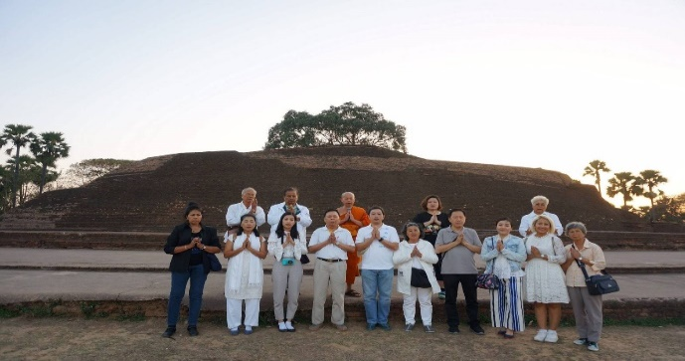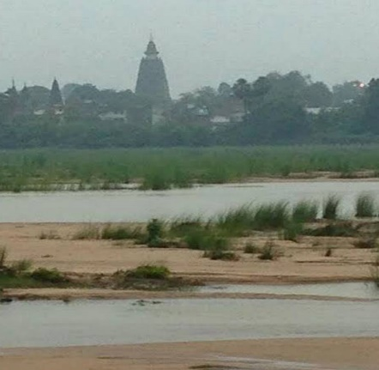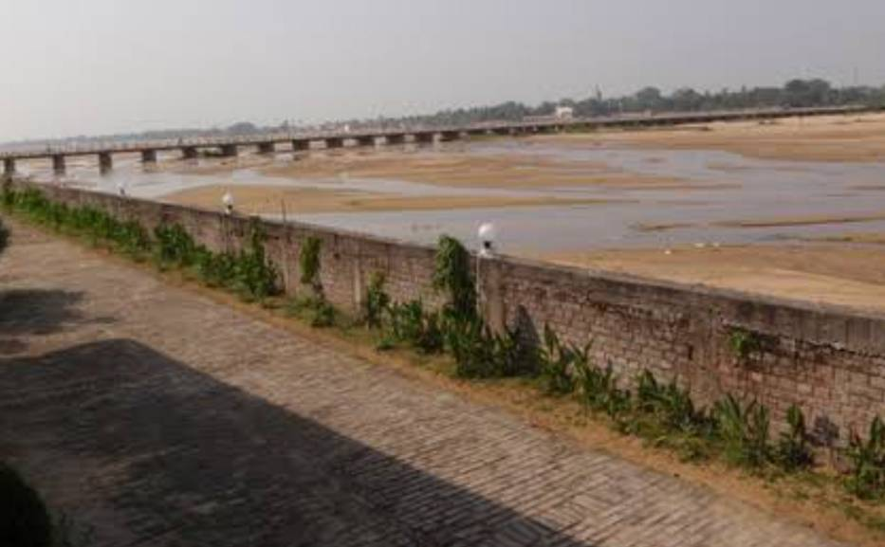
บ่าย นำท่านชม บ้านนางสุชาดา เป็นธิดาของ เสนียะ (เสนานิกุฏุมพี) ผู้มีทรัพย์ซึ่งเป็นนายใหญ่แห่งชาวบ้านเสนานิคม ตำบลอุรุเวลา เมื่ออายุย่างเข้าสู่วัยสาวนางได้ทำพิธีบวงสรวงต่อเทพยดาที่สิงสถิต ณ ต้นไทรใหญ่ต้นหนึ่งใกล้บ้านของนาง โดยได้ตั้งปณิธานความปรารถนาไว้ 2 ประการ คือ 1.ขอให้ข้าพเจ้าได้สามีที่มีบุญ มีทรัพย์สมบัติ และมีชาติสกุลเสมอกัน 2.ขอให้ข้าพเจ้ามีบุตรคนแรกเป็นชาย เมื่อความปรารถนาสำเร็จสมบูรณ์ นางได้ทำพลีกรรมบวงสรวงสังเวยเทพยดาด้วยข้าวมธุปายาส ในวันขึ้น ๑๕ ค่ำ เดือน ๖ ชมวิว ริมสองฝั่ง แม่น้ำเนรัญชรา แม่น้ำสำคัญในพุทธประวัติ ชาวบ้านแถบนั้นเรียกว่า “ลิลาจัน” มาจากคำสันสกฤตว่า “ไนยรัญจนะ” แปลว่า แม่น้ำที่มีสีใสสะอาด แม่น้ำทั้งสายกว้างราว ๑ กิโลเมตร ในสมัยพุทธกาล แม่น้ำเนรัญชราไหลผ่านแคว้นมคธ ณ ตำบลอุรุเวลาเสนานิคม ซึ่งตั้งอยู่บนลุ่มแม่น้ำเนรัญชรา อันเป็นภูมิสถานที่สงบน่ารื่นรมย์ พระมหาบุรุษทรงเลือกที่แห่งนี้เป็นที่บำเพ็ญเพียร ทรงประทับอยู่ ณ ที่นี้ นานถึง ๖ ปี พระมหาบุรุษทรงบำเพ็ญทุกรกิริยาและเปลี่ยนมาทรงดำเนินในมัชฌิมาปฏิปทา จนได้ตรัสรู้อนุตรสัมมาสัมโพธิญาณภายใต้ต้นพระศรีมหาโพธิ ณ ริมฝั่งแม่น้ำเนรัญชราแห่งนี้ แล้วเดินทางสู่ สนามบินคยา
16.30 น. โดยสายการบิน Indigo เที่ยวบิน 6E6157 เหินฟ้าสู่ สนามบินโกลกัลต้า
17.30 น. เดินทางถึง สนามบิน Netaji Subhash Chandra Bose โกลกัลต้า นำท่านเปลี่ยนเครื่องเดินทางกลับ สนามบินสุวรรณภูมิ รับประทานอาหารค่ำ(15)set box ภายในสนามบินโกลกัลต้า
21.30 น. โดยสายการบิน Indigo เที่ยวบิน 6E1057 เหินฟ้าสู่ สนามบินสุวรรณภูมิ

Day 7(พฤหัส 17/4/68) สนามบินสุวรรณภูมิ
01.40 น. เดินทางถึง สนามบินสุวรรณภูมิ โดยสวัสดิภาพ...........
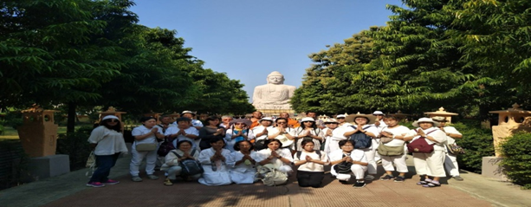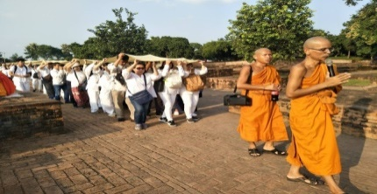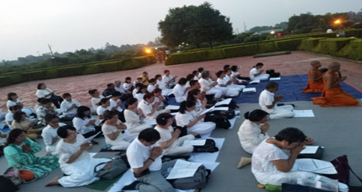

หมายเหตุ :
- เวลาที่ปรากฏในโปรแกรมกับการปฏิบัติจริงอาจแตกต่างกันเล็กน้อย ขอให้ท่านรับทราบคำแนะนำการเปลี่ยนแปลงการนัด หมายเวลาในการทำกิจกรรมอีกครั้งจากหัวหน้าทัวร์
- บริษัทอาจทำการเปลี่ยนแปลงรายการ ได้ตามความจำเป็นและเหมาะสม แต่จะยึดผลประโยชน์ของลูกค้าเป็นสำคัญ ทั้งนี้ ขึ้นอยู่กับสภาวะของสายการบิน โรงแรมที่พัก ภูมิอากาศ ภัยธรรมชาติ การนัดหยุดงานฯลฯ ตลอดจนสภาวะทาง เศรษฐกิจและสถานการณ์ทางการเมืองภายใน อันเป็นสาเหตุให้ต้องเลื่อนการเดินทางหรือไม่สามารถจัดพาคณะท่องเที่ยว ได้ตามรายการ

อัตราค่าบริการ
วันเดินทาง (7D 4N) | ราคาผู้ใหญ่ | พักเดี่ยว
11 – 17 เมษายน 2568 | 33,333 | 7,999

สำรองที่นั่ง
* ชำระเงินมัดจำ ท่านละ 20,000 บาท หลังจากจองภายใน 2 วัน พร้อมภาพถ่ายหน้าพาสสปอร์ต+แจ้งอาหารที่แพ้
**ส่วนที่เหลือชำระทั้งหมดก่อนเดินทาง 20 วัน
*** ในกรณีที่ท่านโอนเงินจากต่างจังหวัด อัตราดังกล่าวเป็นอัตราสุทธิ ไม่รวมค่าธรรมเนียมและค่าบริการของธนาคาร ค่ะ***

อัตราค่าบริการรวม
- ตั๋วโดยสารเครื่องบินชั้นประหยัดเส้นทาง โดยสายการบินอินดิโก้ (น้ำหนักโหลด 20 กก.1ชิ้น , น้ำหนักถือขึ้นเครื่อง 7 กก.1ชิ้น)
- ค่าภาษีสนามบิน ค่าประกันสายการบินและภาษีน้ำมันของสายการบิน
- ค่าโรงแรมที่พัก ตามที่ระบุในรายการหรือเทียบเท่า (2-3 ท่านต่อหนึ่งห้อง)
- ค่าเข้าชมสถานที่ท่องเที่ยวต่างๆ ตามรายการระบุ
- ค่าอาหารทุกมื้อตามรายการที่ระบุ
- ค่ารถรับส่งและระหว่างการนำเที่ยวตามรายการระบุ
- ค่า หัวหน้าทัวร์ ไกด์ท้องถิ่น พระวิทยากร
- ค่าประกันภัยการเดินทาง วงเงิน 1,000,000 บาท ต่อท่าน (วงเงินรักษาพยาบาลเงินไม่เกิน 500,000 บาท) แต่ทั้งนี้ย่อมอยู่ในข้อจำกัดที่มีการตกลงไว้กับบริษัทประกันชีวิต

อัตราค่าบริการไม่รวม
- ค่าจัดทำหนังสือเดินทาง (PASSPORT) และค่าทำใบอนุญาตที่กลับเข้าประเทศของคนต่างชาติ หรือ คนต่างด้าว
- ค่าใช้จ่ายอื่นๆ นอกเหนือจากที่ระบุไว้ในรายการและค่าใช้จ่ายส่วนตัวต่างๆ เช่น ค่าโทรศัพท์ ค่าซักรีด ฯลฯ
- ค่าธรรมเนียมน้ำมันของสายการบิน (ถ้ามี)
- ค่าทำเอกสารผู้ถือต่างด้าว / ค่าวีซ่าที่มีค่าธรรมเนียมแพงกว่าหนังสือเดินทางไทย
- ค่าภาษีหัก ณ ที่จ่าย 3% ภาษีมูลค่าเพิ่ม 7% (กรณีออกใบกำกับภาษี)
- ค่าน้ำหนักเกินพิกัดตามสายการบินกำหนด
- ค่าทิปไกด์ท้องถิ่น+ผู้ช่วย พนักงานขับรถ+ผู้ช่วย เจ้าหน้าที่ประจำสถานที่ต่างๆ , ท่านละ 2,000 บาท ,
(หัวหน้าทัวร์ไทยแล้วแต่ความพอใจของลูกค้า ซึ่งมาตรฐาน ขั้นต่ำวันละ 100 บาท )
- ค่าบริการทำ Visa 2 ประเทศ (อินเดีย และ เนปาล) สำหรับหนังสือเดินทางไทย เล่มละ 3,300 บาท
E-Visa India 30 Day (พาสไทยเล่มแดง) (แกรมสังเวใช้ครั้งเดียวจบ เพราะถือว่า เข้า-ออกประเทศอินเดียแล้ว 2 ครั้ง
Visa เนปาล 15 Day (พาสไทยเล่มแดง) (แกรมสังเวใช้ครั้งเดียวจบ)
- กรณีมีวีซ่าอินเดียแล้ว ทำแต่วีซ่าเนปาล อย่างเดียว ราคา 1,500 บาท/เล่ม (ราคาอาจมีการเปลี่ยนแปลงขึ้นอยู่กับสถานทูต)
*หมายเหตุ : พาสภิกษุ หรือ พาสต่างชาติ (โปรดสอบถาม)

เงื่อนไขการให้บริการ (ที่ท่านควรทราบก่อนสำรองที่นั่ง)
* กรณียกเลิกก่อนการเดินทาง 30 วันขึ้นไป **เฉพาะช่วงที่ไม่ใช่เทศกาลหรือวันหยุดยาว** คืนเงินทั้งหมด
* กรณียกเลิกก่อนการเดินทาง 30 วัน **เฉพาะช่วงเทศกาลหรือวันหยุดยาว** เก็บค่าใช้จ่ายที่เกิดขึ้นจริงทั้งหมด
* กรณียกเลิกก่อนการเดินทาง 20 วัน เก็บค่าใช้จ่าย 50% ของราคาทัวร์
* กรณียกเลิกก่อนการเดินทาง 7 วัน เก็บค่าใช้จ่าย 100% ของราคาทัวร์
**(ยกเว้น กรุ๊ปที่มีการการันตีค่ามัดจำกับสายการบิน หรือ ได้มีการออกตั๋วเครื่องบินแล้ว หรือ กรุ๊ปที่มีการการันตีค่ามัดจำที่พัก
โดยตรง หรือโดยการผ่านตัวแทนในประเทศ หรือต่างประเทศ จะไม่สามารถขอคืนเงินได้)**
เงื่อนไขการให้บริการต่างๆ
- บริษัทฯ ขอสงวนสิทธิ์การเปลี่ยนแปลงโปรแกรม ราคา และเงื่อนไขทั้งหมดโดยมิต้องแจ้งให้ทราบล่วงหน้า
- บริษัทฯ มีสิทธิ์ที่จะเปลี่ยนแปลงรายละเอียดบางประการในทัวร์นี้ เมื่อเกิดเหตุสุดวิสัยจนไม่อาจแก้ไขได้
- รายการอาจมีการเปลี่ยนแปลงตามความเหมาะสม เนื่องจากความล่าช้าของสายการบิน โรงแรมที่พักในต่างประเทศ เหตุการณ์ทางการเมือง และภัยธรรมชาติ ฯลฯ ที่อยู่นอกเหนือการควบคุมของทางบริษัทฯ หรือ ค่าใช้จ่ายเพิ่มเติมที่เกิดขึ้นทางตรง หรือทางอ้อม เช่น การเจ็บป่วย การถูกทำร้าย การสูญหาย ความล่าช้า หรือ จากอุบัติเหตุต่างๆ ทั้งนี้ บริษัทฯ จะคำนึงถึงความปลอดภัยและความสะดวกของผู้เดินทางเป็นสำคัญ
- บริษัทฯจะไม่รับผิดชอบในกรณีที่กองตรวจคนเข้าเมืองห้ามผู้เดินทางเข้าประเทศเนื่องจากมีสิ่งผิดกฎหมายหรือสิ่งของห้ามนำเข้าประเทศเอกสารเดินทางไม่ถูกต้องหรือความประพฤติส่อไปในทางเสื่อมเสียหรือด้วยเหตุผลใดๆ ก็ตามที่กองตรวจคนเข้าเมืองพิจารณาแล้ว ทางบริษัทฯ ไม่อาจคืนเงินให้ท่านได้ ไม่ว่าจำนวนทั้งหมด หรือ บางส่วน
- รายการนี้เป็นเพียงข้อเสนอที่ต้องได้รับการยืนยันจากบริษัทฯอีกครั้งหนึ่งหลังจากได้สำรองที่นั่งบนเครื่องและโรงแรมที่พักในต่างประเทศเป็นที่เรียบร้อย แต่อย่างไรก็ตามรายการนี้อาจเปลี่ยนแปลงได้ตามความเหมาะสม
- บริษัทฯ จะไม่รับผิดชอบในกรณีที่กองตรวจคนเข้าเมืองของประเทศไทย งดออกเอกสารเข้าเมืองให้กับชาวต่างชาติ หรือ คนต่างด้าวที่พำนักอยู่ในประเทศไทย
- บริษัทขอสงวนสิทธิ์ที่จะเลื่อนการเดินทางในกรณีที่มีผู้ร่วมคณะไม่ถึง 16 ท่าน (หรือตามที่ตกลงไว้กับบริษัทฯ)
- การไม่รับประทานอาหารบางมื้อไม่เที่ยวตามรายการไม่สามารถขอหักค่าบริการคืนได้เพราะการชำระค่าทัวร์เป็นไปในลักษณะเหมาจ่าย
- ตั๋วเครื่องบินเมื่อออกตั๋วแล้วไม่สามารถ Refund ได้ทุกกรณี โดยเงื่อนไขของสายการบิน

กรุณาอ่านหมายเหตุให้ละเอียดทั้ง 7 ข้อ
1. บริษัทฯ สงวนสิทธิ์ที่จะไม่รับผิดชอบต่อค่าชดเชยความเสียหาย ไม่ว่ากรณีที่กองตรวจคนเข้าเมืองของไทยไม่อนุญาตให้
เดินทางออกหรือกองตรวจคนเข้าเมืองของแต่ละประเทศไม่อนุญาตให้เข้าเมือง
2. บริษัทฯ สงวนสิทธิ์ในการที่จะไม่รับผิดชอบต่อค่าชดเชยความเสียหาย อันเกิดจากเหตุสุดวิสัยที่ทางบริษัทฯ ไม่สามารถ
ควบคุมได้ เช่น การนัดหยุดงาน, จลาจล, การล่าช้าหรือยกเลิกของเที่ยวบิน
3. บริษัทฯ สงวนสิทธิ์ในการเปลี่ยนแปลงโปรแกรมรายการท่องเที่ยว โดยไม่ต้องแจ้งให้ทราบล่วงหน้า
4. บริษัทฯ สงวนสิทธิ์ในการเปลี่ยนแปลงอัตราค่าบริการ โดยไม่ต้องแจ้งให้ทราบล่วงหน้า
5.การไม่รับประทานอาหารบางมื้อไม่เที่ยวตามรายการไม่สามารถขอหักค่าบริการคืนได้เพราะการชำระค่าทัวร์เป็นไปใน
ลักษณะเหมาจ่าย
6.ตั๋วเครื่องบินเมื่อออกตั๋วแล้วไม่สามารถ Refund ได้ทุกกรณี โดยเงื่อนไขของสายการบินกำหนด
7. กรณีที่คณะไม่ครบจำนวน 15 ท่าน ทางบริษัทฯ สงวนสิทธิ์ในการงดออกเดินทางโดยทางบริษัทฯ จะแจ้งให้ท่านทราบ
ล่วงหน้า 14 วันก่อนการเดินทาง
ในกรณีที่ลูกค้าต้องออกตั๋วโดยสารภายในประเทศ กรุณาติดต่อเจ้าหน้าที่ของบริษัทฯ ก่อนทุกครั้ง มิฉะนั้นทางบริษัทฯ จะไม่ขอรับผิดชอบค่าใช้จ่ายใดๆ ทั้งสิ้น

ข้อมูลเพิ่มเติมเรื่องโรงแรมที่พัก
เนื่องจากการวางแปลนห้องพักของแต่ละโรงแรมแตกต่างกัน จึงอาจทำให้ห้องพักแบบห้องเดี่ยว (Single) และห้องคู่
(Twin/Double) และห้องพักแบบ 3 ท่าน/3 เตียง (Triple Room) ห้องพักอาจจะไม่ติดกัน

ข้อความซึ่งถือเป็นสาระสำหรับท่านผู้มีเกียรติซึ่งร่วมเดินทาง
ทางบริษัทฯ เป็นตัวแทนในการจัดนำสัมมนา และการเดินทางที่มีความชำนาญ โดยจัดหาโรงแรมที่พัก อาหาร ยานพาหนะและ
สถานที่ท่องเที่ยวพร้อมทั้งการสัมมนา ดูงาน เพื่อความสะดวกสบาย และเกิดประโยชน์สูงสุดในการเดินทาง ทั้งนี้ทางบริษัทฯ
ไม่สามารถรับผิดชอบในอุบัติเหตุหรือความเสียหายที่เกิดจากโรงแรมที่พัก ยานพาหนะ, อันเนื่องจากอุบัติเหตุรวมถึงภัย
ธรรมชาติ, โจรกรรม, วินาศกรรม, อัคคีภัย, การผละงาน, การจลาจล, สงครามการเมือง, การผันผวนของอัตราแลกเปลี่ยนเงินตรา
ระหว่างประเทศ, การนัดหยุดงาน, ความล่าช้าของเที่ยวบิน, สายการเดินเรือ, รถไฟ, พาหนะท้องถิ่น,ตลอดจนการถูกปฏิเสธออก
วีซ่าจากกงสุล และ / หรือ ส่วนงานที่เกี่ยวข้องกับสถานเอกอัครราชทูต รวมถึงผู้มีอำนาจทำการแทนประจำประเทศไทย (โดยไม่
จำต้องแสดงเหตุผล เนื่องจากเป็นสิทธิพิเศษทางการทูต) ซึ่งอยู่เหนือการควบคุมของบริษัทฯ หมายรวมถึงในระหว่างการเดินทาง
ท่องเที่ยวทั้งใน หรือ ต่างประเทศ แต่ทางบริษัทฯ มีความคุ้มครอง และประกันอุบัติเหตุ ตามเงื่อนไขที่บริษัทฯ ที่รับประกันใน
กรณีที่ผู้ร่วมเดินทางถูกปฏิเสธโดยเจ้าหน้าที่ตรวจคนเข้าเมืองของประเทศไทย และ/หรือ ต่างประเทศ มิให้เดินทางออก หรือ เข้า
ประเทศ เนื่องมาจากความประพฤติ พฤติกรรมของผู้เดินทาง ไม่ปฏิบัติตามกฎระเบียบด้านการความคุมโรคติดต่อเฉพาะพื้นที่มี
การปลอมแปลงเอกสารเพื่อการเดินทาง รวมถึงมีสิ่งผิดกฎหมาย บริษัทฯ จะไม่คืนค่าใช้จ่ายใดๆ รายละเอียดด้านการเดินทาง
อาจมีการเปลี่ยนแปลงได้ตามความจำเป็น หรือเพื่อความเหมาะสมทั้งปวง โดยมิต้องแจ้งให้ทราบล่วงหน้า ทั้งนี้การขอสงวน
สิทธิดังกล่าว บริษัท จะยึดถือและคำนึงถึงผลประโยชน์ตลอดจนความปลอดภัยของท่านผู้มีเกียรติ ซึ่งร่วมเดินทางเป็นสำคัญ

REMARK
-ในกรณีที่ท่านจะใช้หนังสือเดินทางราชการ (เล่มสีน้ำเงิน) เดินทางกับคณะ บริษัทฯ สงวนสิทธิ์ที่จะไม่รับผิดชอบ หากท่านถูก
ปฏิเสธการเข้าหรือออกนอกประเทศใดประเทศหนึ่ง เพราะโดยปกตินักท่องเที่ยวใช้หนังสือเดินทางบุคคลธรรมดา (เล่มสีเลือดหมู)
-สถานทูตเก็บค่าธรรมเนียมวีซ่าและไม่คืนในทุกกรณี



